課題9：「20 世紀的國際紛爭及危機 (I) — 兩次世界大戰」
個案研習：戰爭與發明—醫學
延伸活動：盤尼西林的發現

細閱以下兩則資料，然後回答相關問題。

資料A：以下廣告刊登於1944年的美國，宣傳盤尼西林的效用。廣告的標題是：「感謝盤尼西林 …他可以回家了！」
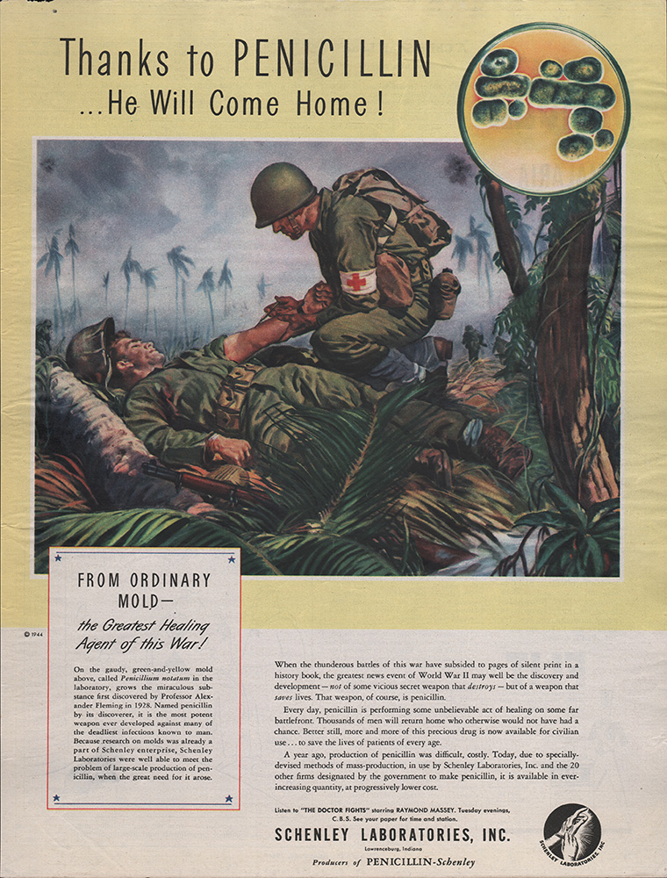

資料B：以下是1945年12月公佈諾貝爾醫學獎得主時的講話。
盤尼西林對於處理一些重要的傳染病，如敗血症、腦膜炎、氣壞疽、肺炎、梅毒、淋病，以及許多其他的疾病，都有非凡的療效。本屆諾貝爾獎頒予盤尼西林的發現和它對許多傳染病的醫治特性，這對醫學科學來說是一個至為重要的時刻。
亞歷山大‧弗萊明爵士、柴恩博士、及霍華德‧弗洛裡爵士。盤尼西林的故事舉世聞名。在以不同的科學方法合作下去成就一個偉大的共同目標上，它提供了一個極佳的例子。它再一次演示了基礎研究的根本重要性。它的起點本是一個純粹的學術研究，但卻帶來了一個所謂的意外觀察。在現代生物化學、細菌學和醫學研究的協助下，研究員克服了不計其數的困難。這些工作不僅要求各個不同領域的協作，也需要異常多的科學熱誠和對一個構想的堅定信念。在人類發明帶來毀滅和破壞比以往歷史更大的一個時刻裡，盤尼西林的出現卻成為了人類智慧同樣可以用作拯救生命和對抗疾病的一個傑出示範。
資料來源：https://www.nobelprize.org/prizes/medicine/1945/ceremony-speech/

- 根據資料A及B，試指出盤尼西林的效用。
資料A：
資料B：
- 參考資料A及B，並就你所知，在盤尼西林的發現上有什麼值得學習的正面價值和態度？

課題9：「20 世紀的國際紛爭及危機 (I) — 兩次世界大戰」
個案研習：戰爭與發明—醫學
延伸活動：盤尼西林的發現
建議答案
細閱以下兩則資料，然後回答相關問題。

資料A：以下廣告刊登於1944年的美國，宣傳盤尼西林的效用。廣告的標題是：「感謝盤尼西林 …他可以回家了！」

資料B：以下是1945年12月公佈諾貝爾醫學獎得主時的講話。
盤尼西林對於處理一些重要的傳染病，如敗血症、腦膜炎、氣壞疽、肺炎、梅毒、淋病，以及許多其他的疾病，都有非凡的療效。本屆諾貝爾獎頒予盤尼西林的發現和它對許多傳染病的醫治特性，這對醫學科學來說是一個至為重要的時刻。
亞歷山大‧弗萊明爵士、柴恩博士、及霍華德‧弗洛裡爵士。盤尼西林的故事舉世聞名。在以不同的科學方法合作下去成就一個偉大的共同目標上，它提供了一個極佳的例子。它再一次演示了基礎研究的根本重要性。它的起點本是一個純粹的學術研究，但卻帶來了一個所謂的意外觀察。在現代生物化學、細菌學和醫學研究的協助下，研究員克服了不計其數的困難。這些工作不僅要求各個不同領域的協作，也需要異常多的科學熱誠和對一個構想的堅定信念。在人類發明帶來毀滅和破壞比以往歷史更大的一個時刻裡，盤尼西林的出現卻成為了人類智慧同樣可以用作拯救生命和對抗疾病的一個傑出示範。
資料來源：https://www.nobelprize.org/prizes/medicine/1945/ceremony-speech/

- 根據資料A及B，試指出盤尼西林的效用。
資料A：盤尼西林的發現，使軍醫可以用它來醫治受傷的士兵，使他們有機會重返家園。
資料B：盤尼西林處理一些重要的傳染病，如敗血症、腦膜炎、氣壞疽、肺炎、梅毒、淋病，
以及許多其他的疾病，都有非凡的療效。
- 參考資料A及B，並就你所知，在盤尼西林的發現上有什麼值得學習的正面價值和態度？
資料A：科學家致力研發藥物幫助受傷患的士兵，體現人類堅毅和踐行關愛的精神。
資料B：從亞歷山大‧弗萊明等人致力研究和共同合作，並能夠排除萬難。他們最終發現了盤尼西林以對抗疾病，使無數人類的生命得到救治。
個人知識：從亞歷山大‧弗萊明發現盤尼西林的小故事上，我們應學習保持對事物的好奇心和永不放棄學習精神。因為他有一次返回實驗室時發現實驗室的盤子被污染。但他並沒有立即扔掉那個受污染的盤子，反而他充滿好奇地仔細看長滿細菌盤子的其中一個角落生長了黴菌，而黴菌的旁邊，卻沒有細菌滋長, 並開始推測黴菌可能有殺菌作用，最後成功發現了盤尼西林。

